توضیح ساده و تصویری
افزونه‌سازی هندسی آگاه از
پارامترهای دوربین
شرح بخش ۳.۷.۷ — از فصل روش تحقیق
اگر فقط یک جمله یادتان بماند: وقتی تصویر را می‌بُریم، زوم می‌کنیم یا افقی برمی‌گردانیم، باید مشخصات دوربین را هم با همان تبدیل اصلاح کنیم؛ وگرنه مدل تصویری را همراه با شناسنامهٔ هندسیِ اشتباه دریافت می‌کند.

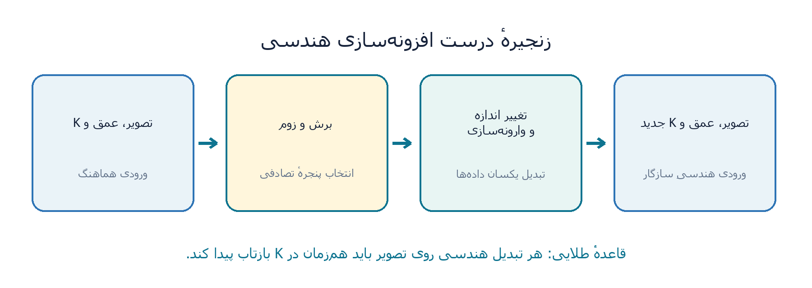
نمای کلی زنجیرهٔ صحیح: تصویر، عمق و ماتریس دوربین باید همیشه با هم سازگار بمانند.
مخاطب این راهنما کسی است که با بینایی ماشین، ماتریس دوربین یا تخمین عمق آشنایی قبلی ندارد.

۱. اول از همه: این بخش دربارهٔ چه مشکلی است؟
هدف سامانه این است که از یک عکس معمولی، فاصلهٔ هر نقطه تا دوربین را تخمین بزند. خروجی آن چیزی شبیه یک «نقشهٔ عمق» است: برای هر پیکسل، یک عدد فاصله داریم.
اما شکل ظاهری اشیا فقط به فاصلهٔ آن‌ها وابسته نیست. نوع لنز، فاصلهٔ کانونی و محل مرکز تصویر هم تعیین می‌کنند یک جسم روی تصویر چه‌قدر بزرگ یا کجا دیده شود. این اطلاعات در ماتریسی به نام K نگهداری می‌شوند.
تشبیه ساده: تصویر مانند یک نقشه است و K مانند راهنمای مقیاس و دستگاه مختصات آن. اگر نقشه را ببُریم یا بزرگ کنیم ولی راهنمای مقیاس را دست‌نخورده بگذاریم، اندازه‌گیری‌ها اشتباه می‌شوند.

سه ورودی مهم
نام | معنای ساده | نقش در آموزش
تصویر RGB | آنچه دوربین دیده است | نشانه‌های ظاهری صحنه را به مدل می‌دهد
نقشهٔ عمق | فاصلهٔ واقعی هر پیکسل | پاسخ صحیحی است که مدل باید یاد بگیرد
ماتریس K | شناسنامهٔ هندسی دوربین | رابطهٔ پیکسل‌ها با پرتوهای سه‌بعدی را مشخص می‌کند

چرا دادهٔ NYUv2 به‌تنهایی کافی نیست؟
تصاویر NYUv2 با یک حسگر Kinect ثبت شده‌اند. پس مشخصات دوربین در همهٔ نمونه‌ها تقریباً ثابت است. اگر K همیشه یک عدد ثابت باشد، کدگذار دوربین چیز تازه‌ای برای مقایسه و یادگیری ندارد؛ مثل دانش‌آموزی که در تمام تمرین‌ها دقیقاً یک پاسخ کمکی ثابت ببیند.
راه‌حل پژوهش این است که از همان تصویرها، قاب‌هایی با زوم و میدان دید متفاوت بسازد و هم‌زمان K درستِ هر قاب جدید را محاسبه کند. این کار تنوع هندسی واقعی و کنترل‌شده ایجاد می‌کند.

۲. خطای رایج: برش تصویر بدون اصلاح K
در افزونه‌سازی معمول، بخشی از تصویر به‌طور تصادفی بریده و سپس به اندازهٔ ورودی شبکه بزرگ می‌شود. این کار برای افزایش تنوع داده مفید است؛ اما دو اتفاق هندسی مهم رخ می‌دهد:
- مبدأ مختصات تصویر جابه‌جا می‌شود؛ بنابراین محل نقطهٔ اصلی دوربین نسبت به قاب جدید عوض می‌شود.
- پس از بزرگ‌کردن پنجرهٔ برش، فاصلهٔ کانونی برحسب پیکسل و مختصات نقطهٔ اصلی مقیاس می‌خورند.
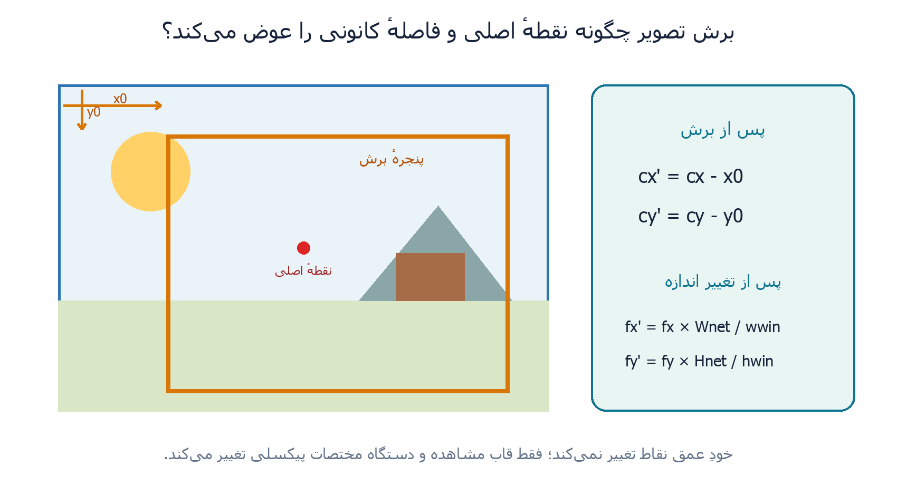
نمودار ۱ — برش، مبدأ قاب را جابه‌جا می‌کند و تغییر اندازه، مقادیر پیکسلی K را مقیاس می‌دهد.
اگر K قدیمی بماند چه می‌شود؟ برنامه ممکن است بدون هیچ خطایی اجرا شود، اما مدل اطلاعات متناقض می‌گیرد: پیکسل‌ها متعلق به قاب جدیدند و K هنوز قاب قدیمی را توصیف می‌کند. این یک خطای خاموش اما جدی است.

۳. K چیست؟ بدون ترس از ماتریس
برای این بخش لازم نیست جبر خطی بدانید. کافی است چهار عدد اصلی را بشناسید:
پارامتر | توضیح خیلی ساده
fₓ | قدرت بزرگ‌نمایی یا فاصلهٔ کانونی در راستای افقی، برحسب پیکسل
fᵧ | همان مفهوم در راستای عمودی
cₓ | مختصات افقی نقطهٔ اصلی؛ تقریباً مرکز اپتیکی تصویر
cᵧ | مختصات عمودی نقطهٔ اصلی

این چهار عدد معمولاً داخل ماتریس زیر قرار می‌گیرند:
K = ⎡ fₓ 0 cₓ ⎤
⎢ 0 fᵧ cᵧ ⎥
⎣ 0 0 1 ⎦

قاعدهٔ تبدیل در دو مرحله
مرحلهٔ اول — برش: اگر گوشهٔ بالا-چپ پنجرهٔ برش (x₀, y₀) باشد، این جابه‌جایی از نقطهٔ اصلی کم می‌شود:
cₓ′ = cₓ − x₀ و cᵧ′ = cᵧ − y₀
مرحلهٔ دوم — تغییر اندازه: اگر پنجرهٔ w_win × h_win به قاب ثابت W_net × H_net تبدیل شود، هر مقدار افقی در W_net / w_win و هر مقدار عمودی در H_net / h_win ضرب می‌شود:
fₓ′ = fₓ × W_net / w_win | cₓ′ = (cₓ − x₀) × W_net / w_win
fᵧ′ = fᵧ × H_net / h_win | cᵧ′ = (cᵧ − y₀) × H_net / h_win
نکتهٔ کلیدی: عدد عمق پیکسل‌های باقی‌مانده تغییر نمی‌کند؛ چون خودِ نقاط سه‌بعدی جابه‌جا نشده‌اند. فقط انتخاب کرده‌ایم کدام بخش صحنه را ببینیم و آن را با چه اندازه‌ای به شبکه بدهیم.

۴. یک مثال عددی قدم‌به‌قدم
فرض کنید تصویر اصلی ۶۴۰×۴۸۰ پیکسل است و مشخصات دوربین تقریباً چنین‌اند: fₓ=fᵧ=۵۲۵، cₓ=۳۱۹٫۵ و cᵧ=۲۳۹٫۵.
اکنون پنجره‌ای با اندازهٔ ۵۳۰×۴۰۰ از نقطهٔ (x₀=۷۰, y₀=۳۰) می‌بُریم و آن را به ورودی ثابت شبکه با اندازهٔ ۶۸۶×۵۱۸ تبدیل می‌کنیم.
گام | محاسبه | نتیجهٔ تقریبی
۱ | ضریب افقی = ۶۸۶ ÷ ۵۳۰ | 1.294
۲ | ضریب عمودی = ۵۱۸ ÷ ۴۰۰ | 1.295
۳ | fₓ′ = ۵۲۵ × ضریب افقی | 679.5
۴ | fᵧ′ = ۵۲۵ × ضریب عمودی | 679.9
۵ | cₓ′ = (۳۱۹٫۵ − ۷۰) × ضریب افقی | 322.9
۶ | cᵧ′ = (۲۳۹٫۵ − ۳۰) × ضریب عمودی | 271.3

نتیجه: K جدید تقریباً دارای fₓ′=۶۷۹٫۵، fᵧ′=۶۷۹٫۹، cₓ′=۳۲۲٫۹ و cᵧ′=۲۷۱٫۳ است. استفاده از K اولیه برای این قاب، از نظر هندسی نادرست خواهد بود.

وارونه‌سازی افقی
اگر تصویر مثل آینه از چپ به راست برگردانده شود، تصویر، نقشهٔ عمق و ماسک پیکسل‌های معتبر باید همگی برگردانده شوند. مختصات افقی نقطهٔ اصلی نیز مطابق قرارداد پژوهش اصلاح می‌شود:
cₓ′ = W − cₓ
نکتهٔ عملی مهم این است که عرض و ارتفاع قابی که K در آن تعریف شده نیز همراه نمونه ذخیره شود؛ وگرنه ممکن است نرمال‌سازی پارامترها در آموزش و استنتاج در دو دستگاه مختصات متفاوت انجام شود.

۵. این افزونه‌سازی از دید هندسی چه چیزی شبیه‌سازی می‌کند؟
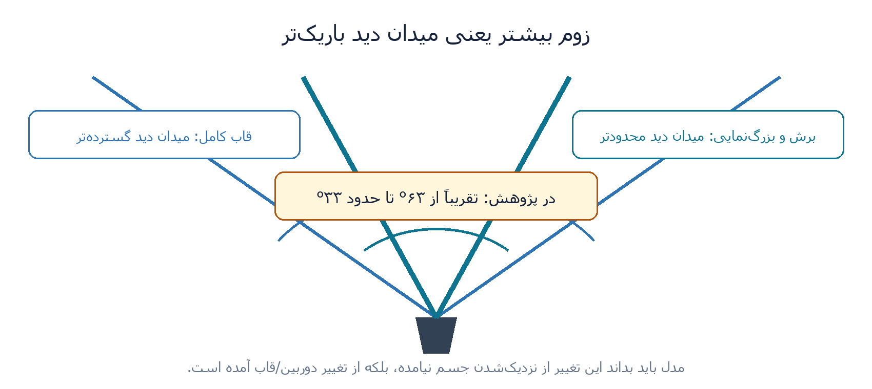
نمودار ۲ — با برش مرکزی و بزرگ‌نمایی، دوربینِ مؤثر میدان دید باریک‌تری پیدا می‌کند.
قاب کامل NYUv2 میدان دیدی در حدود ۶۳ درجه دارد. با انتخاب پنجره‌های کوچک‌تر و بزرگ‌کردن آن‌ها، میدان دید مؤثر می‌تواند تا حدود ۳۳ درجه کاهش یابد. بنابراین از یک صحنهٔ واحد، نمونه‌هایی ساخته می‌شوند که گویی با دوربین‌ها یا تنظیمات لنز متفاوت ثبت شده‌اند.
این تنوع برای مدل آگاه از دوربین مهم است: اکنون K در نمونه‌ها تغییر می‌کند و می‌تواند توضیح دهد چرا یک شیء در تصویر بزرگ‌تر دیده شده است. بدون K، مدل ممکن است «زوم دوربین» را با «نزدیک‌تر بودن جسم» اشتباه بگیرد.
دقت علمی: این روش دوربین فیزیکی تازه‌ای ایجاد نمی‌کند؛ بلکه اثر هندسیِ تغییر قاب و میدان دید را به‌صورت دقیق شبیه‌سازی می‌کند. عبارت «معادل شبیه‌سازی دوربین‌های متفاوت» باید در همین معنای هندسی فهمیده شود.

مقایسهٔ منصفانهٔ دو مدل
مدل | چه چیزی دریافت می‌کند؟ | هدف مقایسه
مدل پیشنهادی | تصویر افزونه‌شده + K صحیح | آیا می‌تواند از هندسهٔ دوربین برای مقیاس استفاده کند؟
مدل کنترل | دقیقاً همان تصویر، اما بدون K | اگر K حذف شود چه مقدار اطلاعات از دست می‌رود؟

چون هر دو مدل دقیقاً تصاویر افزونه‌شدهٔ یکسانی می‌بینند، تفاوت عملکرد آن‌ها را بهتر می‌توان به وجود یا نبود اطلاعات دوربین نسبت داد.

۶. چرا این کار برای یادگیری عمق متریک مفید است؟
عمق متریک یعنی خروجی مدل واقعاً برحسب واحد فیزیکی مانند متر معنا داشته باشد. در یک تصویر تک‌دوربینه، اندازهٔ ظاهری یک جسم می‌تواند هم به فاصلهٔ جسم و هم به فاصلهٔ کانونی وابسته باشد. این همان ابهامی است که K به رفع آن کمک می‌کند.
- افزونه‌سازی، میدان دید و K را در طول آموزش متنوع می‌کند.
- مدل نمونه‌های مشابهی می‌بیند که علت تفاوت ظاهری آن‌ها در مشخصات دوربین ثبت شده است.
- کدگذار دوربین فرصت پیدا می‌کند رابطهٔ K با مقیاس عمق را یاد بگیرد.
- در ارزیابی متریک، این اطلاعات می‌تواند تخمین فاصلهٔ واقعی را پایدارتر کند.

اما این روش چه چیزی را تضمین نمی‌کند؟
تنوع K به‌تنهایی تضمین نمی‌کند که شبکه حتماً از آن استفاده کند. اشیای آشنا، چیدمان اتاق و اندازه‌های معمول هنوز سرنخ‌های ظاهری قوی هستند. به همین دلیل پایان‌نامه در زیربخش بعدی «لرزش کانونی» را معرفی می‌کند تا وابستگی به K را شدیدتر و قابل‌آزمون‌تر سازد.
مرز این توضیح: بخش ۳.۷.۷ دربارهٔ زوم/برش هندسی و اصلاح دقیق K است. لرزش کانونی موضوع زیربخش بعدی است و سازوکار متفاوتی دارد: در آن تصویر ثابت می‌ماند، اما فاصلهٔ کانونی و عمق با یک ضریب مشترک تغییر می‌کنند.

خطاهای متداولی که باید از آن‌ها دوری کرد
خطا | پیامد
برش تصویر و نگه‌داشتن K قدیمی | ورودی هندسی ناسازگار و آموزش گمراه‌کننده
تغییر اندازه و مقیاس‌ندادن f و c | تعریف اشتباه پرتو متناظر با هر پیکسل
برگرداندن تصویر بدون اصلاح cₓ | مرکز اپتیکی در سمت اشتباه قاب قرار می‌گیرد
تغییر دادن مقدار عمق هنگام زوم‌ـ‌برش | فاصلهٔ فیزیکی نقاط بی‌دلیل عوض می‌شود
فراموش‌کردن ابعاد مرجع K | نرمال‌سازی آموزش و استنتاج ناسازگار می‌شود

۷. جمع‌بندی بسیار ساده
داستان کامل در پنج خط: دادهٔ تک‌دوربینه K تقریباً ثابتی دارد؛ پس مدل فرصت کمی برای یادگیری اثر دوربین دارد. پژوهش با برش و زوم کنترل‌شده، میدان دیدهای متفاوت می‌سازد. هر بار K دقیقاً مطابق قاب جدید محاسبه می‌شود. عمق نقاط تغییر نمی‌کند. نتیجه، مجموعه‌ای از زوج‌های سازگارِ (تصویر، K) است که امکان سنجش نقش واقعی پارامترهای دوربین را فراهم می‌کند.

آزمون درک مطلب
اگر تصویر را از وسط ببُریم و بزرگ کنیم، آیا فقط تغییر خودِ تصویر کافی است؟ خیر. باید مختصات نقطهٔ اصلی و فاصلهٔ کانونیِ پیکسلی در K نیز با مبدأ و مقیاس قاب جدید هماهنگ شوند.
آیا عمق یک میز پس از زوم‌کردن تصویر تغییر می‌کند؟ خیر. میز در جهان جابه‌جا نشده است؛ فقط نمایش آن در تصویر تغییر کرده است.
چرا این افزونه‌سازی برای NYUv2 لازم است؟ چون دوربین اصلی ثابت است و بدون ایجاد تنوع هندسی، K تقریباً هیچ سیگنال تمایزبخشی برای یادگیری ندارد.

واژه‌نامهٔ کوتاه
واژه | تعریف
افزونه‌سازی داده | ساخت نمونه‌های آموزشی تازه از داده‌های موجود با تبدیل‌های کنترل‌شده
پارامترهای درونی دوربین | اعدادی که هندسهٔ داخلی تصویربرداری، مانند فاصلهٔ کانونی و نقطهٔ اصلی، را توصیف می‌کنند
میدان دید | گستره‌ای از صحنه که دوربین در قاب خود می‌بیند
عمق متریک | فاصله‌ای که واحد فیزیکی مشخص مانند متر دارد
ماسک اعتبار | نشان می‌دهد عمق کدام پیکسل‌ها قابل اعتماد و قابل استفاده است

مبنای توضیح: متن بخش «افزونه‌سازی هندسی آگاه از پارامترهای دوربین» در فصل سوم فایل thesis/tex/chapter3.tex پروژه.

